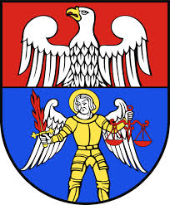
Projekt „podać nazwę projektu finansowanego / współfinansowanego ze środków Powiatu Wołomińskiego” dofinansowany jest ze środków Powiatu Wołomińskiego

Projekt „podać nazwę projektu finansowanego / współfinansowanego ze środków Powiatu Wołomińskiego” dofinansowany jest ze środków Powiatu Wołomińskiego w ramach umowy (można podać nr i datę zawarcia umowy)

